江都区大桥高级中学高三考前指导 ——化学反应原理综合题 吴粉扣 罗菊芳
例题：（16 分）含氮物质的过量排放会污染大气或水体，研究氮及其化合物的性质及转化， 对降低含氮物质的污染有着重大的意义。
（1)废水中氨氮(以NH₃或NH₄⁺形式存在)含量过高，直接排放会造成水体富营养化。用NaClO可以将氨氮氧化去除，已知NH₃比NH₄⁺更易被氧化。NaCIO除去水中氨氮的反应过程如下： NaCIO+H₂O=NaOH+HCIO NH₃+HCIO=NH₂Cl+H₂O
2NH₂CI+ HCIO= N₂↑+3HCI+H₂0
①控制含氨氮废水的量和加入 NaCIO的量一定，测得反应相同时间，氨氮的去除率与溶液初始pH的关系如题17图-1所示。
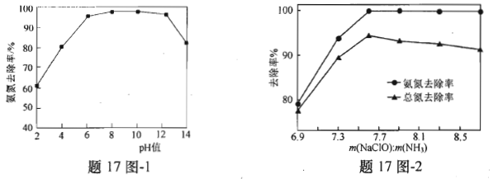
- 当pH<6时，氨氮去除率随溶液pH升高而升高的原因是：
- 当pH>10时，氨氮去除率随溶液pH升高而降低的原因是：
②控制溶液的pH=7，测得反应相同时间，溶液中的氨氮、总氮(所有含氮微粒)的去除率随初始 m(NaClO)：m(NH₃)的比例如题17图-2所示。当m( NaClO)：m(NH₃)>7.6，随m( NaClO)：m(NH₃)的增大，氨氮去除率始终接近100%，而总氮去除率逐渐降低的原因是
（2）一定条件，浓度 5%的尿素[CO(NH2)2]吸收液可以脱除烟气中的 NOx。不同吸收反应温度下，测得 NOx 的脱除率变化如题 17 图-3 所示。（已知：尿素的分解温度是 160℃。）
①当温度大于 80℃时，NOx 的脱除率随温度升高而降低的原因是 。 ②写出在 70～80℃条件下，尿素和烟气中 NOx 反应的化学方程式为 。
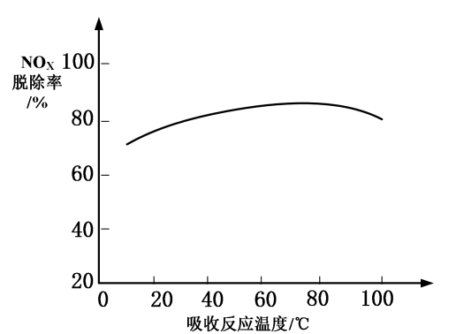
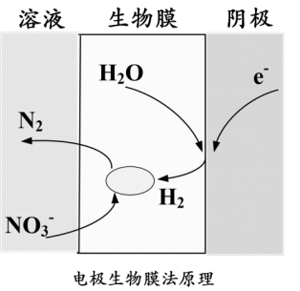

题 17 图-3 题 17 图-4
- 电极生物膜法也能有效去除水体中的 ,进行生物的反硝化反应。其可能反应机理如题 17 图-4所示。以必要的化学用语及文字来描述此过程为

变式： (18分)硫化氢的转化是资源利用和环境保护的重要研究课题。
(1) 通过电化学循环法可将H₂S转化为H₂SO₄和H₂(如图—1所示)。其中氧化过程发生如下两步反应：H₂S＋H₂SO₄===SO₂↑＋S↓＋2H₂O、S＋O₂===SO₂。
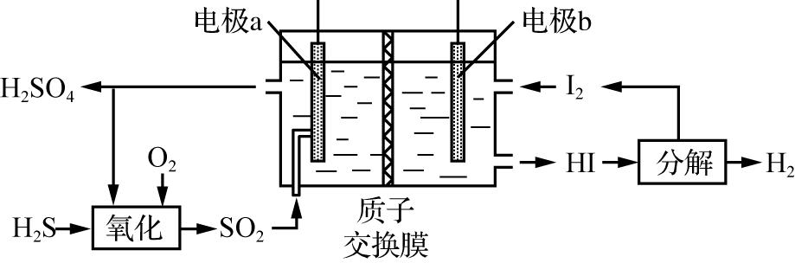
图—1
①电极a上发生反应的电极反应式为____________________________。
②理论上1 mol H₂S参加反应可产生H₂的物质的量为________。
(2) 表面喷淋水的活性炭可用于吸附氧化H₂S，其原理可用图—2表示。其它条件不变时，水膜的酸碱性与厚度会影响H₂S的去除率。
①适当增大活性炭表面的水膜pH，H₂S的氧化去除率增大的原因是__________________。
②若水膜过厚，H₂S的氧化去除率减小的原因是________________________。
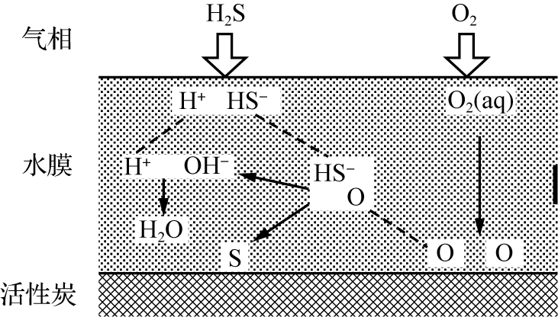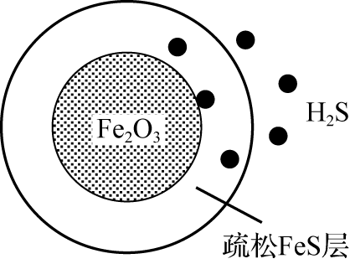
图—2 图—3
(3) Fe₂O₃可用作脱除H₂S气体的脱硫剂。H₂S首先与表面的Fe₂O₃产生疏松多孔的产物FeS，随着反应的进行，Fe₂O₃不断减少，产物层不断加厚，可用图—3所示。失效的脱硫剂可在氧气中加热重新转化为Fe₂O₃实现“再生”。
①实验表明用Fe₂O₃脱除纯H₂S反应一段时间后，因为产生的S单质将疏松FeS堵塞，反应速率明显减小。Fe₂O₃与H₂S反应的化学方程式为____________________________。
②“再生”时若O₂浓度过大、反应温度过高，“再生”后的脱硫剂脱硫效果明显变差的原因可能是________________________。
例题：（共16分）
(1) ①(a)pH升高，NH水解生成NH₃，NH₃浓度增大，NH₃比NH更易被氧化（2分）
(b) pH升高，HClO转化为ClO－，氧化NH₃的HClO浓度变小（2分）
②部分氮元素被氧化为氮的含氧酸盐，仍然留在水溶液中（3分）
（2） ①当温度大于80℃时，吸收剂尿素发生水解的副反应程度（速率）增加，从而使NO_{x}的脱除率降低。（答到“水解”或“副反应”给3分）
②2xCO(NH₂)₂＋6NO_{x}(3+2x)N₂↑＋2xCO₂↑＋4xH₂O（3分）
（3）H₂O在阴极得电子生成氢气，2H₂O+2e⁻＝H₂↑+2OH⁻，氢气与硝酸根离子在生物膜中发生脱硝反应，2NO₃⁻＋5H₂＝N₂↑＋2OH⁻＋2H₂O。（反应方程式各1分，论述1分）

变式. (18分)
(1) ①SO₂－2e－＋2H₂O===4H＋＋SO ②2 mol
(2) ①OH－浓度增大，促进H₂SH＋＋HS－平衡向正反应方向移动，HS－浓度增大
②若水膜过厚，活性炭表面的溶解氧浓度减小，产生的O减少
(3) ① Fe₂O₃＋3H₂S===2FeS＋S＋3H₂O
② 部分FeS与O₂反应转化为FeSO₄[或Fe₂(SO₄)₃]使脱硫剂其不再疏松多

